様式第２－１号
軽度・中等度難聴児への補聴援助システム貸与意見書
※裏欄は記入しないでください。
氏 名 |  |  | 男・女 | 生年月日 | 年 月 日
住 所 |  |  |  |  |  | 歳
病 名
障害の種類 | １ 伝音性難聴 ２ 感音性難聴 ３ 混合性難聴
現 症 | ４分法による聴力レベル（右 ｄB）（左 ｄB）聴力測定日  語音明瞭度検査 （右 ％）（左 ％）（ 年 月 日）
オージオグラム記載欄（※装用閾値の記載もお願いします。貼り付けも可。）
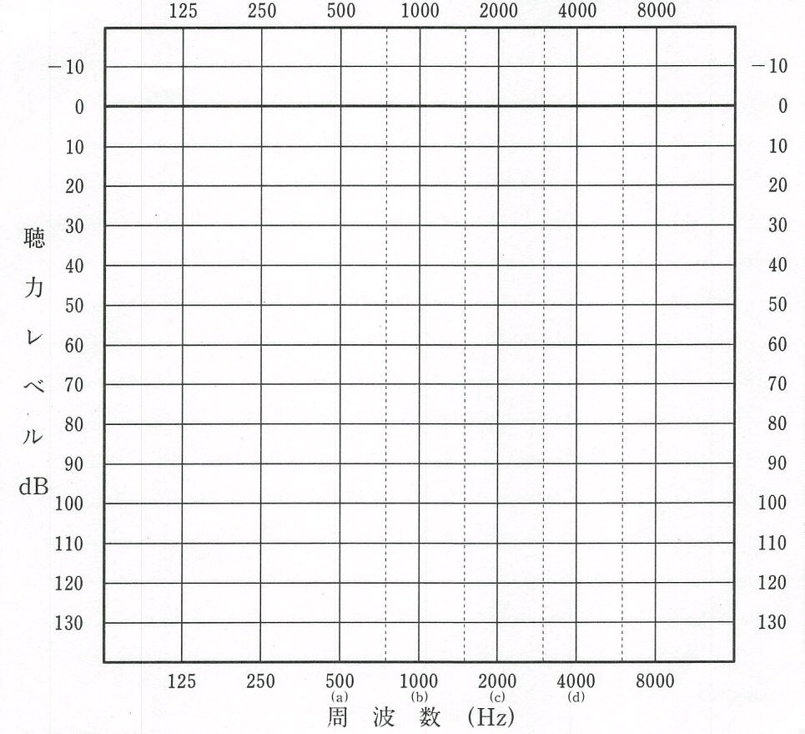
障害の状況  その他の所見 | 現在の会話・  コミュニケー  ションの状況
 | 補聴器の  使用状況 | 使用している（機種名 ）  【両 耳・右 耳 ・左 耳】
 | 合併症  病名及び所見 | 病名：
補聴援助システム利用の効果 |  | 見込める
上記のとおり意見します。
年 月 日
医療機関名
所在地
作成医師氏名 印
電話番号 （ ）

 | 県立総合病院耳鼻科医師 審査助言
補聴援助  システム利用の適否 | 適当 ・ 不適当 ・ 判断困難
助 言

留意点

記載年月日 | 年 月 日 | 医師名

静岡県乳幼児聴覚支援センター審査欄
審査結果 | １ 適当 ２ 不適当 ３ 保留
 | 【審査結果が２～３の場合は、その理由・内容等】
審査年月日 | 年 月 日 | 静岡県乳幼児聴覚支援センター 相談員

